NOMBRE DEL ESTABLECIMIENTO COMERCIAL
NIT/CC
NOMBRE DEL REPRESENTANTE LEGAL
DIRECCIÓN
CIUDAD
MUNICIPIO
TELEFONO

- INTRODUCCIÓN

Para reducir el impacto de las condiciones del brote de COVID- 19 en las actividades económicas y sectores del país, población trabajadora, usuarios, consumidores y población en general, es importante que todos los empleadores realicen la planeación, alistamiento e incorporación de medidas de prevención para la mitigación y respuesta a situaciones de riesgo frente COVID-19.
El presente protocolo ofrece a los odontólogos, personal auxiliar y de servicios generales, parámetros que unifican criterios en cuanto a las normas básicas y protocolos de bioseguridad, para el control de la transmisión de infecciones en el consultorio odontológico y la implementación de los programas de bioseguridad.
Por lo anterior desde el Ministerio de Salud y Protección Social se han generado los lineamientos para orientar a la población frente a las medidas que se requieren para mitigar la transmisión del virus, las cuales deben adaptarse a las diferentes actividades y sectores, con el fin de continuar fortaleciendo la respuesta en la fase de mitigación del virus.
- OBJETIVO

Implementar las medidas generales de bioseguridad en el marco de la pandemia por el nuevo coronavirus COVID-19, con el fin de disminuir el riesgo de transmisión del virus de humano a humano durante el desarrollo de las actividades.
- DEFINICIONES

- Aislamiento: separación de una persona o grupo de personas que se sabe o se cree que están infectadas con una enfermedad transmisible y potencialmente infecciosa de aquellos que no están infectados, para prevenir la propagación de COVID-19. El aislamiento para fines de salud pública puede ser voluntario u obligado por orden de la autoridad sanitaria.

- Aislamiento respiratorio: se aplica cuando se prevé la presencia de gotas de origen respiratorio con bajo rango de difusión (hasta 1 metro).

- Aislamiento por gotas: se refiere a las medidas para controlar las infecciones por virus respiratorios y otros agentes transmitidos por gotas (> 5 micras) impulsadas a corta distancia a través del aire y que pueden ingresar a través de los ojos, la mucosa nasal, la boca o la piel no intacta de la persona que está en contacto con el paciente.

- Aislamiento por contacto: se refiere a las medidas para controlar el contacto directo cuando se produce en el traspaso de sangre o fluidos corporales desde un paciente hacia otro individuo susceptible. El contacto puede hacerse en piel, mucosas o lesiones; así mismo por inóculos directos a torrente sanguíneo y el indirecto: se produce cuando el huésped susceptible entra en contacto con el microorganismo infectante a través de un intermediario inanimado (ropas, fómites, superficies de la habitación) o animado (personal de salud, otro paciente) que estuvo inicialmente en contacto con ese microorganismo. En este caso se utiliza bata desechable anti fluidos o traje de polietileno, este último para alto riesgo biológico.

- Asepsia: ausencia de microorganismos que pueden causar enfermedad. Este concepto incluye la preparación del equipo, la instrumentación y el cambio de operaciones mediante los mecanismos de esterilización y desinfección.

- Bioseguridad: conjunto de medidas preventivas que tienen por objeto eliminar o minimizar el factor de riesgo biológico que pueda llegar a afectar la salud, el medio ambiente o la vida de las personas, asegurando que el desarrollo o producto final de dichos procedimientos no atenten contra la salud y seguridad de los trabajadores.

- Contacto estrecho: es el contacto entre personas en un espacio de 2 metros o menos de distancia, en una habitación o en el área de atención de un caso de COVID-19 confirmado o probable, durante un tiempo mayor a 15 minutos, o contacto directo con secreciones de un caso probable o confirmado mientras el paciente es considerado infeccioso.

- COVID-19: es una nueva enfermedad, causada por un nuevo coronavirus que no se había visto antes en seres humanos. El nombre de la enfermedad se escogió siguiendo las mejores prácticas establecidas por la Organización Mundial de la Salud (OMS) para asignar nombres a nuevas enfermedades infecciosas en seres humanos.

- Desinfección: es la destrucción de microorganismos de una superficie por medio de agentes químicos o físicos.

- Desinfectante: es un germicida que inactiva prácticamente todos los microorganismos patógenos reconocidos, pero no necesariamente todas las formas de vida microbiana, ejemplo esporas. Este término se aplica solo a objetos inanimados.

- Elementos de Protección Personal: es cualquier equipo destinado a ser llevado o sujetado por el trabajador para que le proteja de uno o varios riesgos que puedan amenazar su seguridad o su salud en el trabajo, así como cualquier complemento o accesorio destinado a tal fin.

- Hipoclorito: es un grupo de desinfectantes que se encuentra entre los más comúnmente utilizados. Este grupo de desinfectantes tienen un efecto rápido sobre una gran variedad de microorganismos. Son los más apropiados para la desinfección general. Como este grupo de desinfectantes corroe los metales y produce además efectos decolorantes, es necesario enjuagar lo antes posible las superficies desinfectadas con dicho producto.

- Mascarilla N95: es un tipo de tapabocas (elemento de protección personal), que filtra partículas de alta penetración. La designación N significa que no filtra aceites, y 95, que filtra hasta el 95% de las partículas aéreas. Cuando el usuario inhala, el respirador filtra las partículas suspendidas en el aire que incluyen polvo, virus y bacterias, funcionando como un purificador de aire.

- Mascarilla Quirúrgica: elemento de protección personal para la vía respiratoria que ayuda a bloquear las gotas más grandes de partículas, derrames, aerosoles o salpicaduras, que podrían contener microbios, virus y bacterias, para que no lleguen a la nariz o la boca.

- Material Contaminado: es aquel que ha estado en contacto con microorganismos o es sospechoso de estar contaminado.

- Prestadores de servicios de salud: hace referencia a las instituciones prestadoras de servicios de salud - IPS, profesionales independientes de salud, transporte asistencial de pacientes y entidades de objeto social diferente que prestan servicios de salud.

- Residuo Biosanitario: son todos aquellos elementos o instrumentos utilizados durante la ejecución de un procedimiento que tiene contacto con materia orgánica, sangre o fluidos corporales del usuario.

- Residuos Peligrosos: es cualquier objeto, material, sustancia, elemento o producto que se encuentra en estado sólido o semisólido, o es un líquido o gas contenido en recipientes o depósitos, cuyo generador descarta, rechaza o entrega porque sus propiedades no permiten usarlo nuevamente en la actividad que lo generó o porque la legislación o la normatividad vigente así lo estipula.

- Reutilización: uso del mismo tapabocas N95 para múltiples encuentros con pacientes, pero retirándolo después de cada valoración. Se debe almacenar entre los encuentros para volver a ser usado antes de la siguiente evaluación médica.

- SARS: síndrome respiratorio agudo severo, por sus siglas en inglés (Severe acute respiratory syndrome).

- SARS-CoV-2: versión acortada del nombre del nuevo coronavirus “Coronavirus 2 del Síndrome Respiratorio Agudo Grave” (identificado por primera vez en Wuhan, China) asignado por El Comité Internacional de Taxonomía de Virus, encargado de asignar nombres a los nuevos virus.

- Uso extendido: utilización del mismo tapabocas N95 para encuentros repetidos de contacto cercano con varios pacientes, sin quitar el respirador entre las valoraciones de los pacientes. El uso extendido puede implementarse cuando se hace cohorte de pacientes. Se ha recomendado el uso extendido como una opción para conservar por más tiempo los respiradores N95 durante brotes y pandemias.

- MEDIDAS DE BIOSEGURIDAD
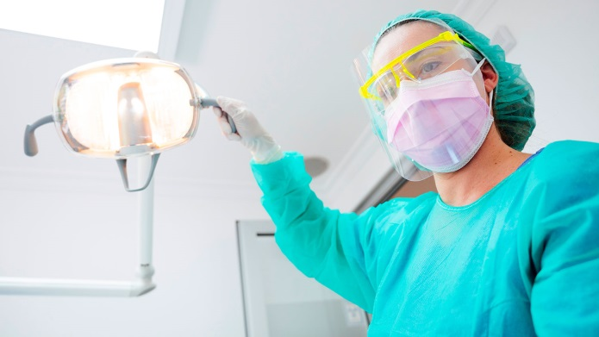
Se define como un conjunto de actividades, intervenciones y procedimientos de seguridad ambiental, ocupacional e individual, destinadas a mantener el control de factores de riesgos laborales procedentes de agentes biológicos, físicos o químicos; logrando la prevención y asegurando que dichos procedimientos no atenten contra la salud y seguridad de trabajadores, pacientes, visitantes y el medio ambiente.
ELEMENTOS DE PROTECCIÓN INDIVIDUAL NECESARIOS

MEDIDAS GENERALES DE BIOSEGURIDAD
Las principales medidas que el consultorio odontológico toma para la prevención y contención de la transmisión del virus son las siguientes:
LAVADO DE MANOS | Es la primera línea de defensa contra las enfermedades infecciosas, incluyendo las infecciones respiratorias y gastrointestinales entre otras, por lo cual se debe realizar en todas las tareas asistenciales.  Los cinco momentos de la higiene de manos son:  • Antes del contacto con el paciente.  • Antes de realizar una actividad aséptica.  • Después de la exposición con fluidos corporales o riesgo de contacto con los fluidos.  • Después del contacto con el paciente.  • Después del contacto con objetos ubicados en la zona del paciente.  Técnica de lavado de Manos  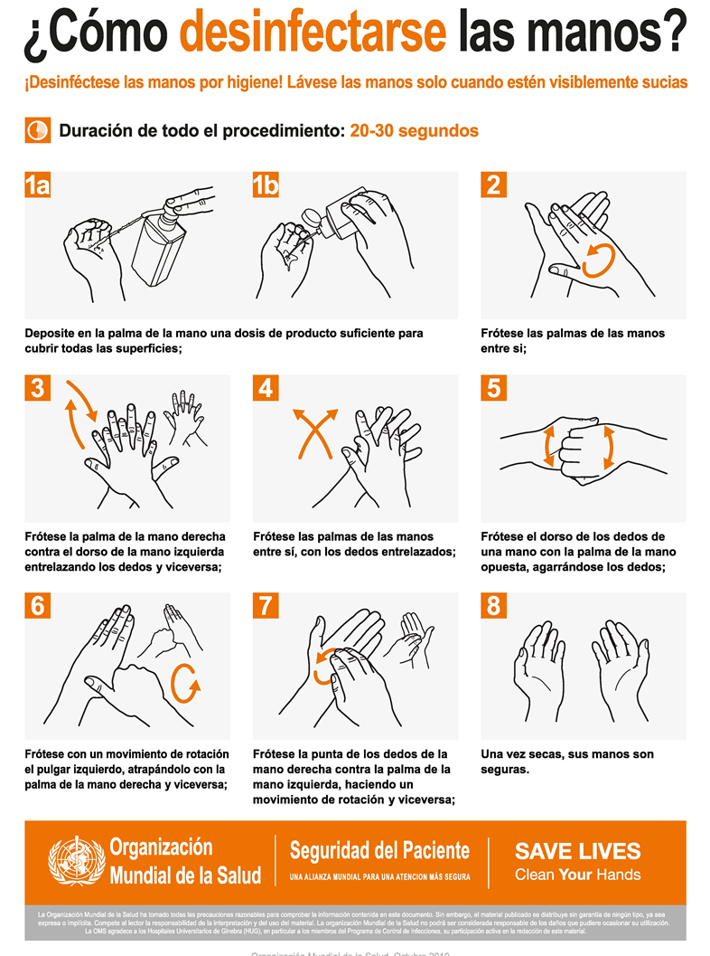
DISTANCIAMIENTO FÍSICO | Para practicar el distanciamiento físico se realizará:  - Los trabajadores estarán al menos a 2 metros de distancia de otras personas y entre los puestos de trabajo evitando contacto directo.  - Se controlará el aforo de los trabajadores el área o recinto de trabajo.  - Estas mismas recomendaciones se aplicarán en los sitios donde consumen los alimentos y en general en los sitios de descanso de los empleados.  - No se permitirá reuniones en grupos en los que no pueda garantizar la distancia mínima de 2 metros entre cada persona.
USO DE EPP GUANTES | Son barreras que ofrecen protección contra las infecciones de transmisión sanguínea, saliva y otras secreciones corporales como también los productos químicos irritantes para la piel y alergénicos.  - Debemos cambiar entre paciente y paciente durante los procedimientos odontológicos clínicos, quirúrgicos y de laboratorio.  - El uso prolongado de los guantes debilita el material, perdiendo su capacidad protectora; cualquier daño al guante lo inhabilitará como elemento de protección. (Barrett , Randle, 2007)  - Guantes no estériles (en látex o vinil): son apropiados para exámenes clínicos y procedimientos no quirúrgicos. Después de su uso, desecharlos en los recipientes para residuos con riesgo biológico, bolsa roja.  - Guantes quirúrgicos estériles: indicado en la realización de procedimientos quirúrgicos. Debemos utilizar uno nuevo estéril en empaque doble sellado por cada paciente, después de la higiene de manos o cuando se perfore durante el procedimiento. Después de su uso debemos desecharlos en los recipientes para residuos con riesgo biológico, bolsa roja.  - Sobreguantes: cuando el tratamiento es interrumpido por corto tiempo o cuando se requiere la manipulación de elementos como los equipos de rayos X; durante la toma de radiografías, durante la atención de un paciente y se vea obligado a tocar objetos o superficies que no estén protegidos por cubiertas aislantes debemos usar un segundo guante para evitar la contaminación de los guantes de látex. Pueden ser de vinilo o de plástico, son desechables y de bajo costo. Después de su uso, desecharlos en los recipientes para residuos con riesgo biológico, bolsa roja.  - Guantes uso general: debemos utilizarlos por el personal de servicios generales para el manejo de instrumental, químicos y residuos generados en la consulta, también se deben usar en la desinfección del consultorio.  - Pueden ser descontaminados y reusados, para ello debemos lavar con agua y jabón, enjuagar, secar al aire libre y desechar cuando estén pelados, rotos o decolorados, en bolsa verde.
BATA | Los tipos de bata utilizadas en el área odontológica son: reutilizable, desechable y quirúrgica estéril.  - Bata clínica reutilizable: los materiales recomendados son: algodón o algodón-poliéster tipo antifluidos. Debemos usar manga larga, cuello alto, cerrado y puño ajustable. Deben ser utilizadas por el odontólogo y la auxiliar.  - Se desinfecta mediante el lavado en un ciclo normal, siempre separada del resto de la ropa. Debemos utilizarla en la consulta odontológica general.  - Bata clínica desechable: recomendamos material polipropileno. Debemos utilizarlo solo una vez, durante una jornada de cuatro a seis horas. Debemos cambiarnos inmediatamente cuando se evidencie contaminación visible con fluidos corporales y desecharse en recipiente con bolsa roja. Debe mantenerse abrochada o abotonada durante la actividad clínica. Debemos usar de manga larga, cuello alto, cerrado y puño ajustable. (Patiño, Loyola; 2001)  - Bata quirúrgica estéril: el material recomendado es el polipropileno. Es la empleada para realizar procedimientos quirúrgicos. Debemos usarla de manga larga, con elástico en los puños, cintas para amarrarse por la espalda y cubrir hasta las rodillas.  - La bata estéril se coloca después que el profesional haya realizado la higiene quirúrgica de manos. Una vez terminado el procedimiento quirúrgico debemos desechar en recipiente con bolsa roja. (Bowden, Milejczak; 2005).
USO DE TAPABOCAS O MASCARILLAS | - Es la principal barrera para controlar la exposición de la mucosa oral y nasal del personal de la salud, a la sangre del paciente y los fluidos orales generados en la consulta odontológica.  - Protocolo de colocación de la mascarilla  • Colocamos la mascarilla sobre nariz y boca, cubriendo la barbilla.  • Sobre la cabeza, atamos las dos cintas superiores de la máscara asegurando que permanezca fija y no se desplace.  • Atamos las dos cintas inferiores sobre la base de la cabeza.  - Mascarillas quirúrgicas: las mascarillas deben quedar ajustadas a la cara del usuario y ser desechadas inmediatamente después del uso.  - Respiradores que filtran partículas (N95): debemos utilizarlo para evitar la contaminación por parte de pacientes con enfermedades como los Virus Pandémico.
GORRO | El gorro es una barrera efectiva contra gotas de saliva, aerosoles y sangre, que pueden ser lanzados de la boca del paciente al cabello del profesional y personal auxiliar; o a su vez, micro partículas que se desprenden del cabello del profesional y del personal auxiliar hacia la boca del paciente. (Churchill, Chief;1988)  - Características del gorro: debe ser de material desechable. El diseño debe ser tipo “gorro de baño” que cubra toda la cabeza y permita recoger la totalidad del cabello dentro del mismo.  - Indicaciones de uso: sujeta el cabello y cúbrelo totalmente con el gorro incluyendo las orejas.  • Debe ser empleado por el odontólogo, auxiliar y personal de servicios generales. Debe cambiarse en cada jornada de trabajo de cuatro (4) a seis (6) horas y después de su uso.  • Debemos descartar en el recipiente destinado a la recolección de residuos con riesgo biológico en bolsa roja. (Eldridge, Susan, Woods; 2006).
PROTECTORES OCULARES: GAFAS Y VISORES | Los protectores oculares son anteojos especiales o caretas con pantalla que sirven para prevenir traumas o infecciones a nivel ocular, evitan que salpicaduras de sangre, secreciones corporales o aerosoles producidos durante la atención odontológica penetren a los ojos del operador, personal auxiliar o paciente.  • El uso de gafas de protección es una necesidad para reducir la probabilidad de exposición a materiales peligrosos y partículas que pueden dañar los ojos. Las gafas o visores deben proteger los ojos de forma fronto-lateral.  • El uso de anteojos protectores para los pacientes permite protegerlos de productos irritantes, aerosoles, contaminantes y cortopunzantes.  • Debemos usar los protectores oculares en todos los procedimientos, debido a la producción de aerosoles generados durante la consulta odontológica y que pueden proyectarse hacia los ojos.  • Debemos utilizar los protectores oculares: odontólogos, personal auxiliar, personal de servicios generales y pacientes. (Cocciolone, 2004) (Barrett, Randle;2007).  - Mantenimiento del visor: debemos lavar el visor después de cada uso con agua tibia y solución jabonosa (jabón de tocador).  • No debes secar el visor con toallas de tela o algodón o materiales abrasivos, utilice pañuelos faciales o toallas de papel desechable.  • En lo posible, debemos guardarlo en el estuche respectivo.  • Almacénelo en un lugar seguro, en óptimas condiciones de aseo.
SECUENCIA PARA COLOCAR LOS EPP
SECUENCIA PARA RETIRAR LOS EPP

MEDIDAS ESPECÍFICAS DE BIOSEGURIDAD
MEDIDAS ESPECIFICAS | - Garantizamos el servicio con cita previa.  - Garantizamos un kit de desinfección por puesto de trabajo (toalla desechable y Líquido antibacterial).  - El área de sala de espera o lobby estará restringida hasta la finalización de la emergencia sanitaria.  - Prohibimos el ingreso de acompañantes al establecimiento.  - Garantizamos la capacidad máxima de clientes en un 30%.  - Separamos puestos de trabajo, garantizando el distanciamiento social.  - Separamos con acrílico la barra de recepción.  - Garantizamos el correcto manejo de residuos, y la disposición final de elementos de protección personal.
MEDIDAS PARA LOS TRABAJADORES | - garantizamos la entrega de elementos de protección personal (EPP), y su reposición cada vez que se requiera.  - Garantizamos el uso permanente de tapabocas tanto del trabajador como del cliente.  - Garantizamos el distanciamiento social entre los puestos de trabajo.  - Garantizamos la entrega de kit de desinfección a cada colaborador para realizar la desinfección del puesto de trabajo después de su uso.
HORARIOS DE TRABAJO | - Garantizamos el horario de atención de 8 de la mañana a 5 de la tarde de acuerdo a medida emitida por Decreto Municipal.
LIMPIEZA Y DESINFECCIÓN DE ESTABLECIMIENTO COMERCIAL | - Realizamos los procesos de limpieza y desinfección de elementos e insumos de uso habitual, superficies, equipos de uso frecuente.  - Adecuamos el uso de elementos de protección personal EPP.  - Optimizamos la ventilación del lugar y el cumplimiento de condiciones higiénicos sanitarias.
“Estas medidas serán el pilar de nuestro protocolo siendo de estricto cumplimiento por nuestro personal”

LIMPIEZA Y DESINFECCIÓN

Realizaremos e implementaremos un protocolo de limpieza y desinfección permanente de baño, área común, espejos, así como el orden y aseo en cada puesto de trabajo después de su uso.
- Frecuencia: los baños se realizará la limpieza y desinfección 3 veces al día así:

Minutos después del descanso de la mañana (medias nueve).
Minutos después de la hora del almuerzo.
Minutos después de la salida del personal.
- Frecuencia de limpieza y desinfección de herramientas:

Al inicio de las labores.
Al ser usadas por los trabajadores con el cliente.
- Desinfectantes usados para la limpieza y desinfección:

Hipoclorito de uso doméstico y dejarlo en contacto con las superficies de 5 a 10 minutos y después retirar con un paño húmedo y limpio, o también se puede utilizar dicloroisocianurato de sodio diluyéndolo de acuerdo con lo recomendado por el fabricante, entre otros.

- Vigilancia de la salud de los trabajadores en el contexto del Sistema de Gestión de Seguridad y Salud en el Trabajo SG-SST.

El Consultorio Odontológico asegurará que se cumplan las disposiciones y recomendaciones de las autoridades de salud en relación a la prevención del contagio por COVID 19 estableciendo un sistema de verificación para el control de cada trabajador y personas que presten los servicios para la empresa.
- Procedimiento Interacción con los clientes

- Manejo de situaciones de riesgo por parte del empleador

Al identificar un trabajador con síntomas de gripe resfriado se enviará a su hogar y se realizará seguimiento del tratamiento dado por su EPS, y si ha sido diagnosticado (a) con COVID-19, en línea con lo establecido por el Ministerio de Salud y Protección Social, que debe incluir las siguientes medidas:
- Se realizará aislamiento preventivo en lugar de trabajo, para lo cual debe colocarse mascarilla quirúrgica, dejarlo en una zona aislada y avisar a la EPS, para que establezcan los pasos a seguir. Además, se deberá bloquear de la programación de turnos de trabajo hasta tanto no sea dado de alta por el servicio médico.
- Coordinaremos con las EPS para que realicen apoyo al seguimiento en la prevención, detección y seguimiento al estado de salud de los colaboradores, incluyendo estrategias de testeo aleatorio de COVID - 19, si es el caso.
- El trabajador debe informar a la EPS en las líneas de atención que ésta disponga para que inicie el protocolo estipulado por el Ministerio de Salud y Protección Social.
- Cuando algún colaborador experimente síntomas respiratorios en casa, debe informar al empleador para que se pueda realizar el aislamiento preventivo en casa. El colaborador debe informar a la EPS en las líneas de atención que esta disponga para que inicie el protocolo estipulado por el Ministerio de Salud y Protección Social.
- ¿Cómo se realizará el monitoreo de síntomas de contagio de COVID-19 entre trabajadores?

Difundiremos informaciones periódicas a los trabajadores y al personal respecto de la implementación de medidas de prevención (distancia física, correcto lavado de manos, cubrimiento de nariz y boca con el codo al toser), uso adecuado de elementos de protección personal e identificación de síntomas (fiebre, tos seca y dificultad para respirar). Cuando sean presenciales, estas actividades deben realizarse en grupos no mayores de cinco (5) personas.
- Plan de comunicaciones

Señalizaremos y publicaremos los números de contacto en caso de requerir atención inmediata o se presente alguna emergencia, las publicaremos, exhibiremos y socializaremos.
Divulgaremos las medidas contenidas en la Resolución 666 del 24 de 2020.
Publicaremos a través de nuestras redes sociales, carteleras, afiches o cualquier otro medio de difusión, las medidas de prevención y atención. Debemos utilizar medios de comunicación internos, protectores de pantalla de los computadores, aplicaciones digitales donde se recuerde a los Colaboradores el protocolo del lavado de manos, antes de iniciar su labor.
Brindaremos mensajes continuos a todos los trabajadores sobre el autocuidado, lavado de manos, distanciamiento social, uso adecuado de las EPP

NOMBRE DEL REPRESENTANTE LEGAL
REPRESENTANTE LEGAL
NOMBRE DEL ESTABLECIMIENTO
NIT: XXXXXXXX

Imágenes tomadas de la OMS y conexión esan

